广西陆川县乌石镇初级中学九年级中考物理复习作业：实验专题一（附答案）
班别： 姓名： 等级： 日期：
1、在“探究水的沸腾”实验中：
（1）如图1，安装实验器材时应按照
（选填“自上而下”或“自下而上”）的顺序进行；
（2）甲、乙两组同学绘制出的温度随时间变化图象如，2所示，试分析乙组加热至沸腾时间较长的可能原因
（一条即可）；
（3）甲组同学撤去酒精灯后，发现水未立即停止沸腾，试分析其原因
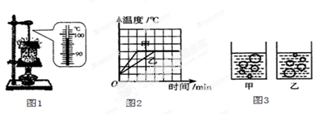

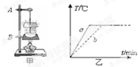
（4）另一组在“探究水的沸腾”实验中，观察到如图3甲、乙所示两种情况：
①你认为
图是水沸腾时的情景（选填“甲”或“乙”）；
②水沸腾特点是：
2、在探究“水的沸腾”实验中：
（1）实验装置如图所示，在组装过程中需要先调整的是
（选填“A”或“B”）部分．
（2）当水温升高到90℃时，每隔1min记录一次温度，直到水沸腾后几分钟为止，记录的数据如下表：
时间/min | 1 | 2 | 3 | 4 | 5 | 6 | 7 | 8 | 9 | 10
温度/℃ | 90 | 92 | 94 | 96 | 98 | 98 | 95 |  | 98 | 98
分析表中的数据可知，水的沸点是
℃．水沸腾时需要
热，水沸腾时的温度特点是
，表明此时水上方气压
一个标准大气压（选填“大于”、“等于”、“小于”）．
（3）水沸腾时烧杯上方出现了大量“白气”，“白气”形成的物态变化是
．
（4）某组同学在相同条件下，用不同质量的水进行两次实验得到如图乙所示的温度-时间图象，根据图象可知，质量较大的是
（选填“a”或“b”）
（5）当水沸腾时，如果继续给沸腾的水加热，水的温度将
．（填“升高”、“不变”或“降低”）
（6）①根据探究数据记录，可以推测表中第
分钟时记录的实验数据可能是错误的，第8分钟应该为
℃．
②沸腾必备的两个条件是：
和
．由此可知，液体在经历沸腾时的特点
．
③由上表数据分析可以推测实验中液体沸点是
℃．
（7）小明同学在做实验时，发现从开始给水加热到水开始沸腾所用的时间过长，请你帮助他找出可能存在的原因．（写出两种即可）① ②
解决的办法是： ；

（8）本实验中，要缩短加热时间使水尽快沸腾．请写出两种可行的办法：
①
；②
（9）如下图所示．其中能正确反映研究水沸腾过程中温度随时间变化关系的是（
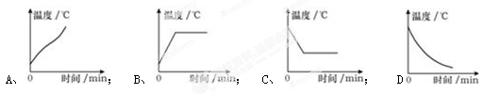
）

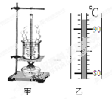

（10）实验中你还观察到哪些实验现象？请写出两点：①
；② ③沸腾前产生的气泡少，气泡上升的过程中逐渐变小，沸腾后产生的气泡多，气泡在上升的过程中逐渐变大，到水面破裂
．
（11）请根据记录的数据在图中先描点，再用平滑的曲线画出水的沸腾图象
（12）由图可知：水在沸腾前，作出的温度随时间变化的图象并不是一条直线而是向下偏移，说明水沸腾前温度上升的速度越来越慢，你分析的原因是
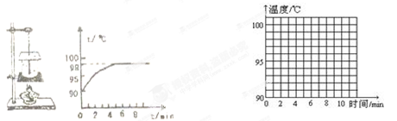

（13）小明同学在做完“观察水的沸腾”实验后又进一步研究了沸水自然冷却过程中温度随时间的变化情况，他将实验数据记录在下表中．
时间/min | 0 | 5 | 10 | 15 | 25 | 35 | 45 | 55 | 65 | 70
温度/℃ | 100 | 71 | 55 | 45 | 35 | 28 | 24 | 22 | 22 | 22
①根据表中的数据可推知，小明做上述实验时的环境温度（即室温）应在
左右；
②根据水温随时间变化的曲线，可知沸水在自然冷却过程中温度随时间变化的特点
是

3、下表是同学们“探究水沸腾时温度变化的特点”的过程中记录的实验数据．
加热时间/min | 0 | 1 | 2 | 3 | 4 | 5 | 6 | 7 | 8
水温/℃ | 85 | 88 | 90 |  | 95.5 | 97 | 98 | 98 | 98

- 图甲所示的实验装置中，错误之处是 ．改正之后在实验过程中，当加热到3min时，温度计示数如图乙所示，此时水的温度是 ．
（2）通过分析实验数据，他们得出的结论是： ．
（3）做“水的沸腾“实验时，为防止沸水溅出烫伤人，可以在烧杯上盖一张硬纸板，这样会使水的沸点 ．
（4）小华实验中水的初温和质量与小明的相同，但是加热至水沸腾的时间比小明长很多，主要原因是
（5）小军在做“观察水的沸腾”实验时发现，加热很长时间，水始终都不能沸腾，你认为原因可能是
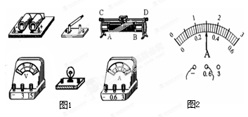

- 在测量导体电阻的实验中，可以通过改变电池的节数来改变导体两端的电压，在测量小灯泡电功率的实验中，则不可以通过改变电池的节数来改变小灯泡的电功率．理由是
5、在测小灯泡电功率的实验中，小明同学在连接电路时，将最后一根导线接好后，就看到灯泡发光，而且很亮，同时电压表指针偏转角度较小．你认为他在连接电路时可能存在的错误或不当之处有：① ．② ．③

6、在测量小灯泡电功率的实验中，某同学在连接滑动变阻器时，由于粗心，连接的电路闭合开关后，移动滑片时并不能改变灯泡的亮度，请你根据以下情况来判断该同学在连接过程中分别出现了何种错误：
小灯泡始终都亮，原因：
小灯泡始终都暗，原因：

7、某同学做测量小灯泡电功率的实验时，刚一试触，就发现电流表的指针迅速摆动到最大刻度，发生这种情况的原因可能是（ ）
- 电流表的正负接线柱接反了 B、小灯泡断路
C、线路接错了，某处发生了短路 D、线路接错了，某处发生了断路

8、小丽做“测量小灯泡电功率”的实验，如图所示是实验所用到的器材
（1）用笔画线代替导线，将连接实验器材并画出电路图（图1），要求滑片向右移灯变亮．
（2）测量小灯泡电功率的实验原理是： ．

（3）完成电路连接并闭合开关后，小丽发现灯泡不亮、电流表无示数、电压表示数接近电源电压（3V），出现故障的可能原因是 （填字母代号）
A．灯泡短路 B．灯泡断路 C．电压表短路 D．电流表断路
（4）排除电路故障后，灯泡正常发光时，电压表的示数是2.5V，电流表示数如图2所示，电流表示数 A，为此小灯泡的电功率是 W

9、做测量小灯泡电功率的实验（小灯泡标有“2.0V”字样）．
（1）实验电路没有连接完整，如图甲所示，请你用笔画线代替导线，将电路连接完整．
（2）电路连接正确后，闭合开关，发现小灯泡不亮，但电流表有示数．接下来应进行的操作是（ ）
- 更换同样规格的小灯泡 B、检查电路是否断路
C、移动滑动变阻器滑片，观察小灯泡是否发光
（3）请你在图中的虚线框内设计测量小灯泡电功率的实验数据记录表
（4）实验过程中，当电压表示数为 V时，小灯泡达到额定功率，此时电流表的示数如图乙所示，其值为 A，小灯泡的额定功率为 W。
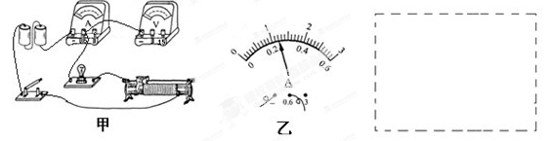

[来源:学科网ZXXK]

（5）实验时，电压表的示数为U，电流表的示数为I，该同学利用P=UI计算出小灯泡的电功率．若考虑电表的电阻对测量的影响，则电功率的测量结果与真实值相比偏 （选填“大”或“小”），原因是

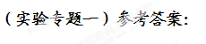
1、（1）自下而上 （2）水的质量较大
（3）石棉网温度高于烧杯中水的温度
．
（4)甲 继续吸热
；温度保持不变
2、(1) B （2）98 吸 保持不变 小于
（3）液化 （4) b （5）不变
（6）7 98 达到沸点 继续吸热 保持不变 98
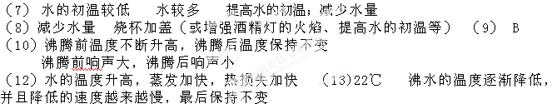

3、（1）温度计的玻璃泡接触烧杯底部 92℃
（2）水在沸腾过程中，温度保持不变 （3）升高
（4）小华实验中使用的酒精灯火焰小（或没有用酒精灯外焰加热），相同时间内水吸收的热量少．
（5）酒精灯火焰小（或没有用酒精灯外焰加热），水始终达不到沸点
4、因为测电功率实验时，电压必须为额定电压，靠改变电池节数是难调到额定电压的．
5、①连接电路时没有将电键断开．②滑动变阻器没有全部连入电路．③电压表使用了大量程
